|  |
| --- |
| Арсентьева Валентина Александровна |
| Бахшиева Ирада Закировна |
| Григорьева Валентина Юрьевна |
| Денисова Александра Пантелеймоновна |
| Дмитриева Елена Сергеевна |
| Дулина Галина Сергеевна |
| Захарова Елена Геннадьевна |
| Китайчук Юлия Степановна |
| Кушникова Зинаида Аркадьевна |
| Маркелова Татьяна Николаевна |
| Матвеева Галина Николаевна |
| Михайлова Ольга Алексеевна |
| Мясникова Валентина Леонидовна |
| Петрейкина Ксения Сергеевна |
| Пугачёв Александр Вячеславович |
| Семенова Валентина Геннадьевна |
| Ситнова Людмила Сергеевна |
| Тетаренко Ольга Юрьевна |
| Филимонова Олеся Владиславовна |
| Чайникова Татьяна Сергеевна |
| Шубуркина Мария Андреевна |
| Яковлева Лилия Анатольевна |

По этим сотрудникам нужно срочно проверить кадровые данные в камине – они не перенеслись в ЗКГУ

Вот в чем сложность ситуации в КАМИНЕ, вродже есть приказ

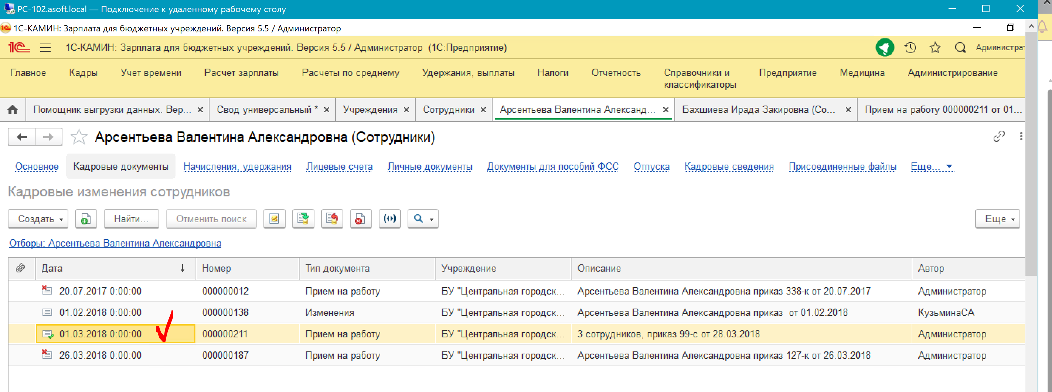

Но заходим туда:

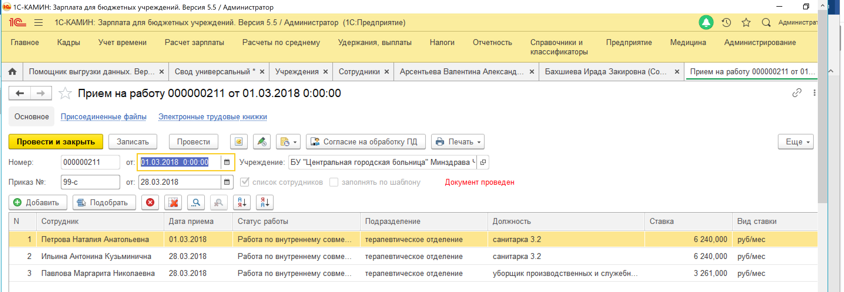

И там Арсентьевой нет

Тоже самое Бахшиева

